PÕLLU TN ERAMAJA PESURUUM

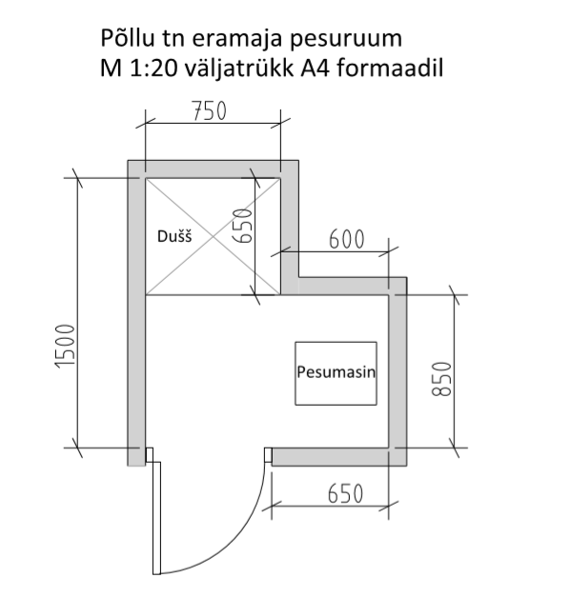
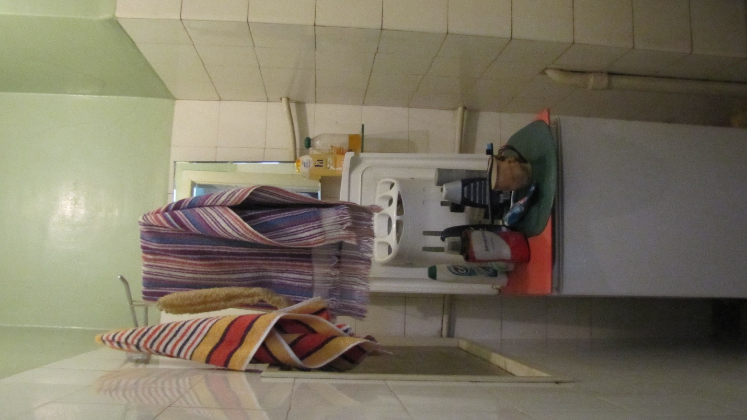

Otse ukse vastas asub täna pesumasin. DuŠŠ on plaanitud rajada pesumasina asemele. Pesumasin tõsta kõrval asuvasse kööki, ühendused keldrist põranda alt.
Uus valamu koos segistiga + vajalikud ühendused.
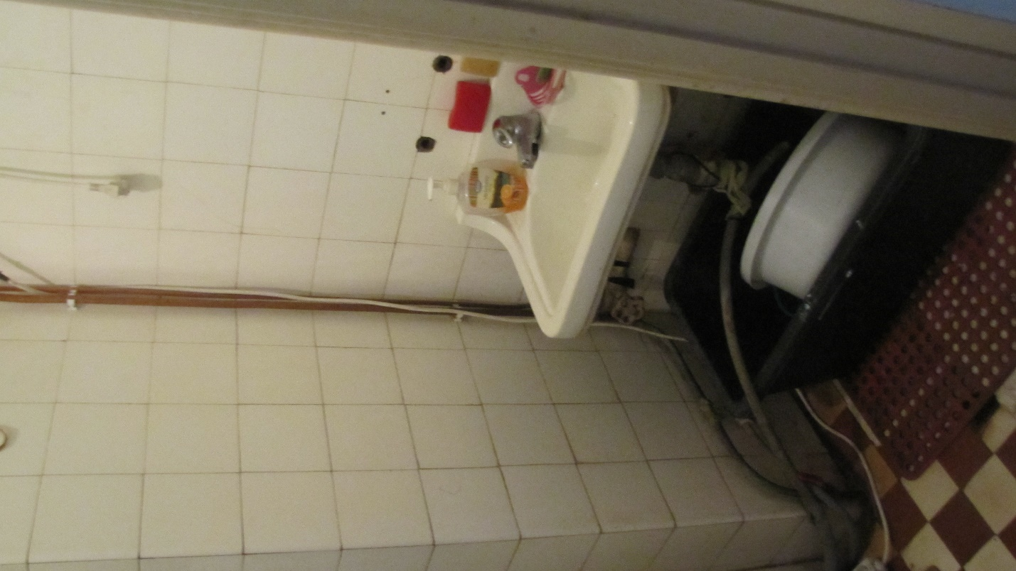

Praeguse valamu kohal paikneb boiler, mis võib jääda samale kohale.
